LA REPRODUCTION CHEZ LES ANIMAUX ET LES VEGETAUX

La reproduction chez les animaux

La reproduction sexuée chez les animaux

DEFINITION

Quand la naissance d’un ou de plusieurs individus se produit suite à la rencontre de deux types de cellules, mâles et femelles, on parle alors de reproduction sexuée. Les rejetons ressemblent beaucoup aux parents, mais ils n'en sont pas des copies identiques. La reproduction sexuée se manifeste autant chez les végétaux que chez les animaux.

En fait, ce type de reproduction a l’avantage de varier les bagages génétiques, amenant ainsi le brassage des gènes et la différenciation des individus, ce qui aurait pour effet de contribuer à la sélection naturelle des individus par laquelle seuls les plus forts survivent. C'est l'une des raisons qui expliquent que c'est le mode de reproduction le plus répandu sur la planète.

DEFINITION

Chez la plupart les animaux, la reproduction sexuée se produit par la rencontre d’un individu mâle et d’un individu femelle, une rencontre que l’on appelle accouplement.

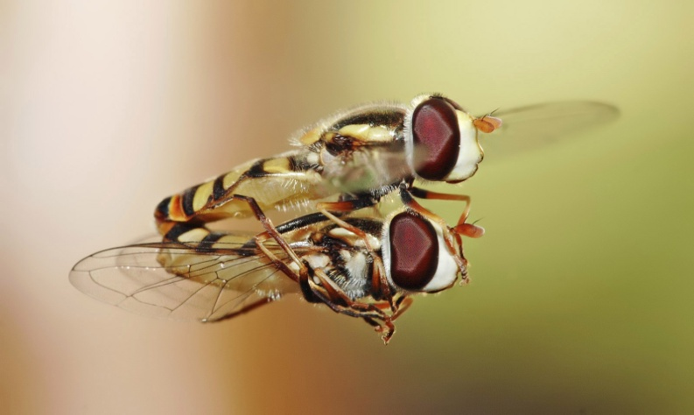
Pendant cet accouplement, la fécondation peut avoir lieu, selon les espèces, à l’intérieur (fécondation interne) ou à l’extérieur (fécondation externe) du corps d'un des deux partenaires, plus souvent celui de la femelle. Pour plusieurs espèces animales, il doit y avoir attirance entre les deux partenaires avant l'accouplement, ce qui entraîne des comportements de cour parfois très élaborés (parade, danse, construction d'un nid, etc.). L'accouplement est toujours présent chez les espèces qui se reproduisent par fécondation interne, mais il est rarement présent chez celles qui optent pour la fécondation externe.
Suite à la fécondation, un zygote, aussi appelé oeuf, est formé pour se développer et former un embryon.

La fécondation chez les animaux

DEFINITION

La fécondation est l'union d'un gamète mâle et d'un gamète femelle.
Chez tous les animaux, la reproduction sexuée se produit par la rencontre d’un individu mâle et d’un individu femelle, une rencontre que l’on appelle accouplement. Pendant cet accouplement, la fécondation peut avoir lieu, selon les espèces, à l’intérieur (fécondation interne) ou à l’extérieur (fécondation externe) du corps d'un des deux partenaires, plus souvent celui de la femelle.

La fécondation externe

DEFINITION

La fécondation externe se produit habituellement dans l’eau où des œufs sont libérés par la femelle afin qu’ils puissent être fécondés par le mâle ultérieurement.

Aucun contact physique entre les deux partenaires n’est alors nécessaire. Selon les espèces, les oeufs peuvent être laissés ici et là au hasard dans l’environnement. Ils peuvent également être pondus dans un nid ou un lieu servant de support préalablement aménagés. On observe aussi parfois l’enfouissement des œufs dans les sédiments. Enfin, il arrive que certaines espèces conservent les œufs dans leur bouche (du mâle ou de la femelle) et même dans une poche ventrale (comme le mâle chez les hippocampes), le tout dans le but de protéger les œufs.

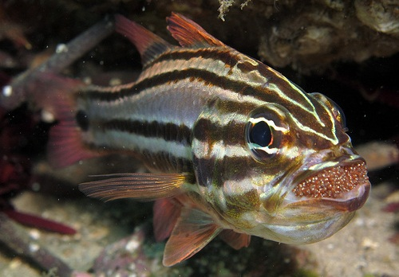

Ce mâle (Apogon limenus) conserve les œufs fécondés dans sa bouche pour les protéger
Contrairement aux zygotes engendrés par la fécondation interne qui sont peu nombreux, ceux qui proviennent de la fécondation externe sont multiples. Toutefois, plusieurs oeufs fécondés ne se rendront pas à terme s’ils ne reçoivent aucune protection.

La fécondation interne

. DEFINITION

La fécondation interne a lieu directement dans le corps de la femelle. Une structure anatomique mâle est donc nécessaire pour que la rencontre entre les gamètes ait lieu.

Cette fécondation sera possible grâce à une structure anatomique mâle appelée cloaque chez les reptiles, les oiseaux, les amphibiens et les poissons, alors qu’on parle de pénis chez les mammifères. Cette structure anatomique mâle permet au sperme contenant les gamètes mâles d’être déposé dans le système reproducteur femelle et d’aller à la rencontre d’un gamète femelle qui se trouve dans le corps de la femelle. Pour que ce type de fécondation ait lieu, il doit nécessairement y avoir un contact physique entre les deux partenaires.
Les fécondations internes donnent lieu à moins de zygotes que dans le cas d’une fécondation externe. Toutefois, les zygotes engendrés ont plus de chance de survie puisqu’ils sont protégés par les organes génitaux de la femelle, par exemple l'utérus où ils se développent.

Oviparité, viviparité et ovoviviparité
Une fois que la fécondation aura eu lieu, qu’elle soit interne ou externe, le développement de l’œuf pourra se faire à l’extérieur de la femelle ou à l’intérieur d’elle. On distingue en fait trois types de développement : l’oviparité, la viviparité et l’ovoviviparité

L’oviparité
Les œufs sont pondus par les femelles. Ils peuvent être fécondés par le mâle avant ou après la ponte.
Chez les ovipares, il n’y a aucun échanges nutritifs entre l’embryon et la mère. Les embryons se nourrissent des réserves qui se trouvent à même les oeufs. Les embryons qui se développent dans les œufs sont parfois laissés à eux-mêmes s’ils ne sont ni couvés ni protégés par les parents.
Parmi les ovipares, on compte :
Beaucoup de reptiles | 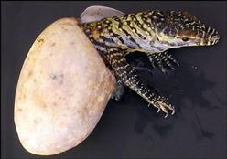
La majorité des oiseaux | 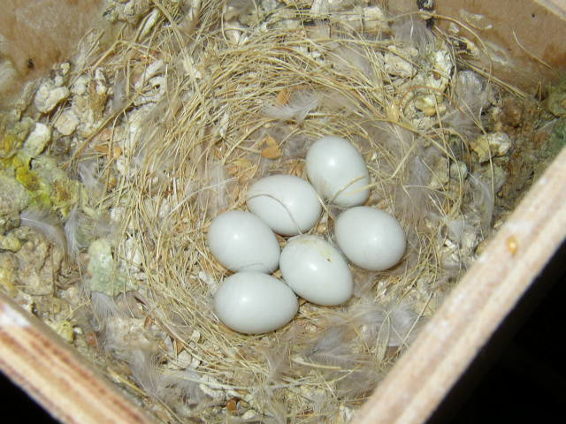
La majorité des amphibiens | 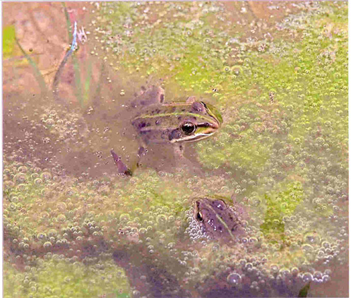
Beaucoup de poissons | 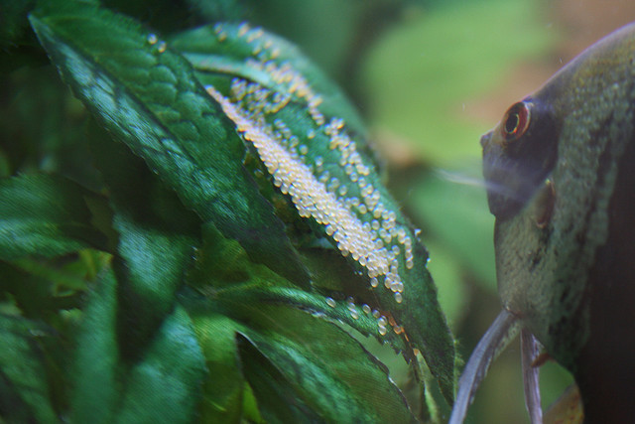 Source

La viviparité

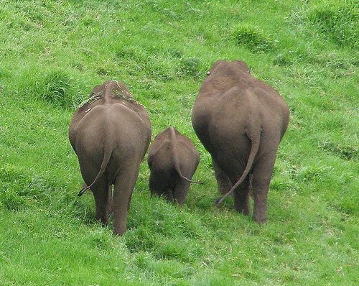

La viviparité est un type de développement par lequel les embryons ou les oeufs sont conservés dans l’utérus ou les voies génitales de la femelle, et ce jusqu’à l’éclosion, voire la naissance. Il y a alors une relation nutritive étroite avec la femelle (par le biais du sang circulant à travers un placenta par exemple).
Ce type de développement est celui des mammifères (sauf l’ornithorynque et les échidnés), de certains reptiles, amphibiens, insectes et poissons.

SAVOIR+

L'ornithorynque et les 4 espèces d'échidnés possèdent à la fois des caractéristiques des ovipares et des mammifères. En effet, ils pondent des œufs, mais allaitent leurs petits après la naissance. Ils forment le groupe des monotrèmes.
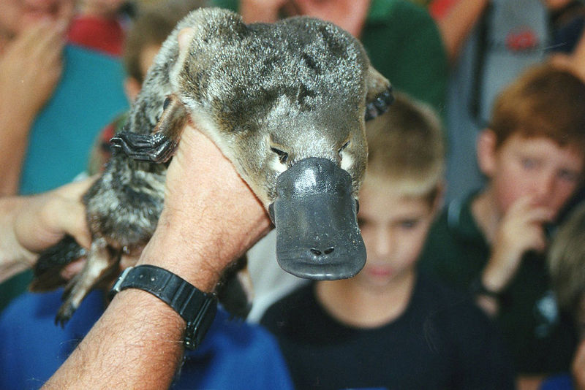

L’ovoviviparité
Il arrive que certaines espèces conservent les œufs à l’intérieur de la femelle, et ce, pendant l’incubation des œufs fécondés et même après l’éclosion. Toutefois, les embryons des oeufs n’ont aucune relation nutritive avec la femelle, sauf pour certains échanges de gaz et d’eau.
Ce type de développement d’œufs est fréquent chez de nombreux poissons, reptiles, insectes et invertébrés.
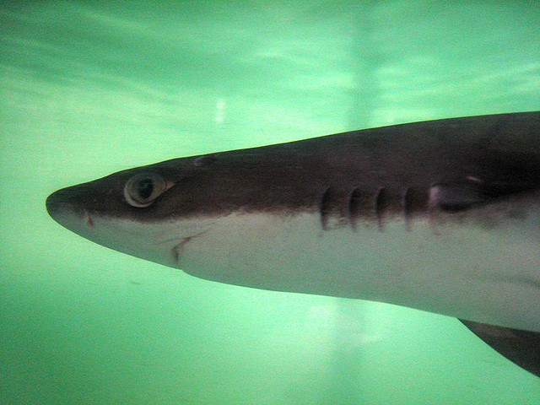
SAVOIR+
Le cas des hippocampes
Les hippocampes sont des animaux ovovivipares, mais ils ont quelque chose de différent. En effet, chez ces animaux, c'est le mâle qui porte les œufs dans une poche ventrale. La femelle de l'hippocampe dépose ses ovules dans la poche ventrale du mâle qui les féconde par la suite avec ses spermatozoïdes. Les petits sortent de la poche seulement lorsqu'ils sont capables de se débrouiller seuls. Pendant l'incubation, les petits n'ont encore là aucune relation nutritive avec le mâle puisqu'ils se nourrissent des réserves disponibles dans l'œuf.
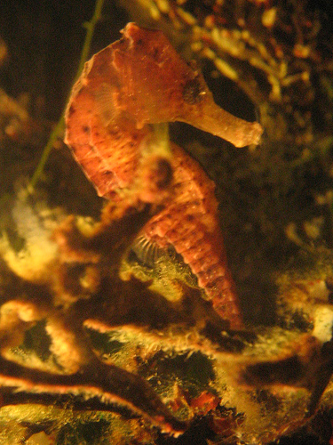

La croissance des animaux
DEFINITION
La croissance des animaux regroupe les étapes par lesquelles un animal passe de sa conception jusqu'à l'âge où il devient apte à la reproduction. Les étapes diffèrent entre les espèces; la croissance sera donc variable dépendamment de quel type de développement un animal peut faire.
- Le développement direct
- Le développement indirect

Le développement direct
DEFINITION
Le développement direct, ou croissance sans métamorphose, se produit quand l'animal libéré à la naissance ressemble à un adulte en format miniature.
Ce type de développement est présent chez beaucoup d'animaux. Dans ce développement, l'animal naissant possède la même forme: il n'y aura qu'une augmentation de la taille et du poids de l'animal. Ce dernier se développe dans le même environnement que les parents.
Chez les animaux vivipares, la croissance continue permet le développement de l'embryon dans le ventre de la mère. Ce développement, de durée variable selon les espèces, permet de produire un animal naissant avec les mêmes caractéristiques que les parents. À la naissance, l'allaitement maternel permet d'assurer aux bébés un approvisionnement suffisant. Par la suite, ils pourront se nourrir par eux-mêmes et poursuivre leur croissance.
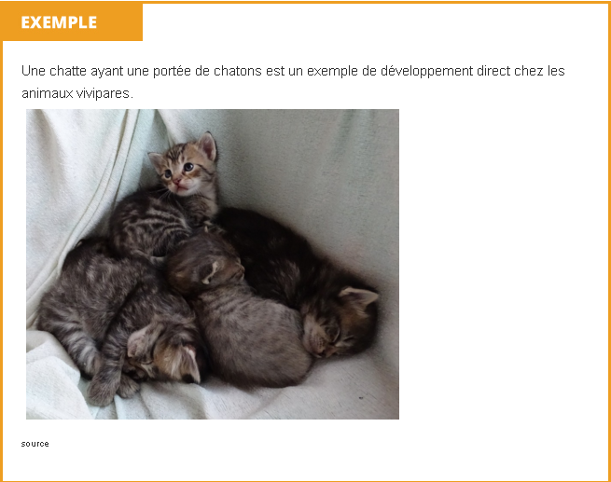
Pour les animaux ovipares, le développement se produit à l'intérieur d'un œuf dans lequel des réserves sont disponibles pour assurer le développement du bébé.
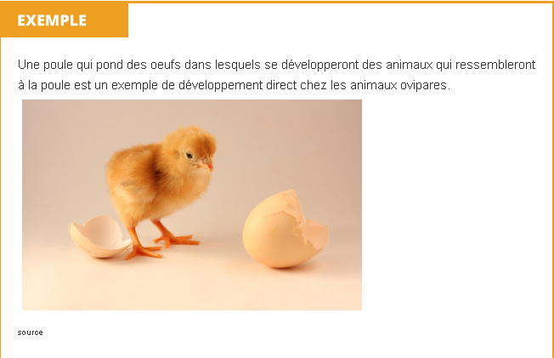

Le développement indirect
DEFINITION
Le développement indirect, ou croissance avec métamorphose, se produit quand l'animal libéré à la naissance est très différent de l'adulte. Il devra passer à travers diverses métamorphoses pour atteindre le stade adulte.
Ces métamorphoses représentent toutes les transformations par lesquelles un animal passera pour atteindre sa forme définitive.
Il existe deux types de métamorphoses.

La métamorphose complète
La métamorphose complète se décline en stade distincts. Il y a donc une différence majeure entre l'état initial et l'état final: il peut être difficile de reconnaître l'être vivant avant qu'il atteigne le stade adulte. C'est généralement ce type de métamorphose que l'on voit chez les insectes.
Les étapes par lesquelles la métamorphose complète se produit sont les suivantes:
- Tout d'abord, un œuf est produit par l'animal;
- Celui-ci se transforme à l'état de larve, soit le premier stade de la vie de l'animal.
- La larve se transforme ensuite pour devenir une nymphe.
- La nymphe se transforme ensuite pour atteindre le stade adulte.
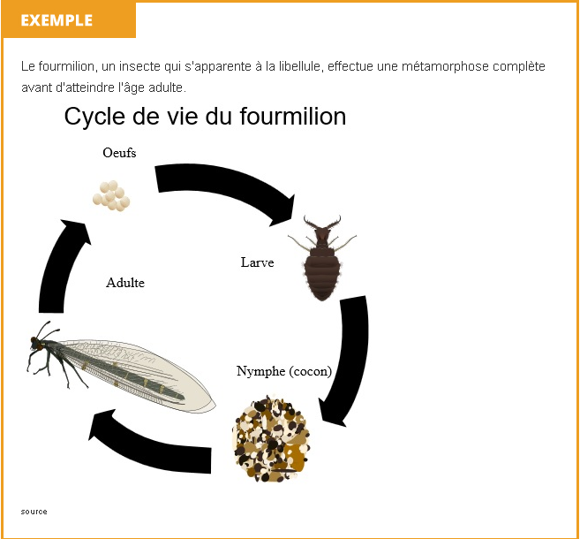

La métamorphose incomplète
Dans le cas d'une métamorphose incomplète, trois étapes sont nécessaires pour atteindre la forme définitive: l'oeuf, la nymphe et l'adulte. Toutefois, le stade nymphe ressemble beaucoup au stade adulte. La transformation d'un stade à l'autre se fera au cours de mues.
DEFINITION
La mue est l'abandon de la carapace ou de la peau d'un animal devenue trop petite.
Lorsqu'un animal mue, il se débarrasse de sa couche de peau devenue trop petite. Elle est remplacée par une nouvelle enveloppe molle qui est déjà formée sous l'ancienne peau. Cette enveloppe durcit lorsqu'elle entre en contact avec l'air.
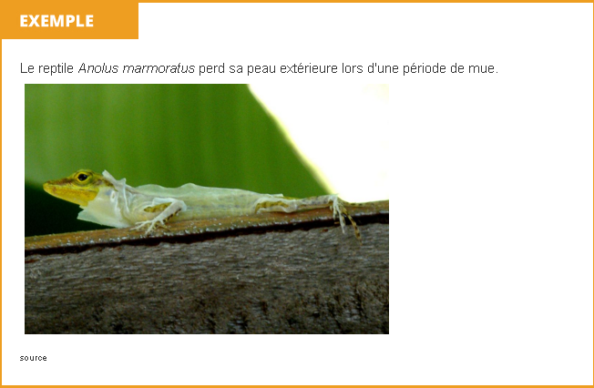

La reproduction asexuée chez les animaux
DEFINITION

La reproduction asexuée a lieu lorsqu'un individu arrive à produire une copie identique de lui-même. Tous les descendants portent alors le nom de clone. Ce type de reproduction ne nécessite aucunement la présence de parties mâles et femelles. Ce type de reproduction se manifeste autant chez les végétaux que chez certaines espèces d'animaux.
La reproduction asexuée est fréquente chez les invertébrés. Toutefois, il leur arrive de se reproduire aussi de façon sexuée. Les vertébrés, quant à eux, se reproduisent surtout de façon sexuée.
Parmi les modes de reproduction asexuée répertoriés chez les animaux, on compte le bourgeonnement, la scissiparité et le clonage.
Mode de reproduction asexuée chez les animaux | Description
Bourgeonnement | Un nouvel individu se détache d’un individu parent ou reste collé à lui formant alors le début d’une colonie.  On appelle bourgeon le nouvel individu engendré.  Ce mode de reproduction asexuée est fréquent chez la microscopique hydre d’eau douce (voir l’image 1), chez les coraux (voir l’image 2) et chez les éponges. | 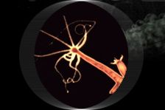  (image 1)  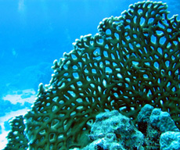 (image 2)
Scissiparité - Régénération (ou fragmentation) | Mode de reproduction asexuée par lequel un individu se dissocie en plusieurs morceaux qui deviendront à leur tour de nouveaux individus.  L'hydre de mer peut se reproduire de cette façon. Certaines étoiles de mer peuvent aussi se reproduire par scissiparité. | 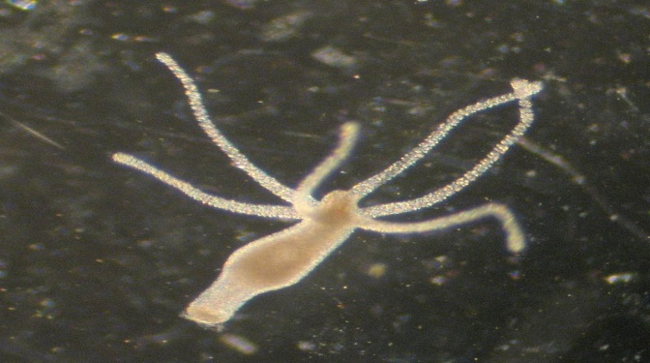 Source
Clonage | Multiplication naturelle ou artificielle du bagage génétique d’un individu afin de créer des êtres semblables au parent.  On appelle ces nouveaux individus des clones.  La brebis Dolly est le premier mammifère cloné. Elle est née en 1996 et décédée en 2002 après avoir été euthanasiée suite à de graves problèmes de santé. | 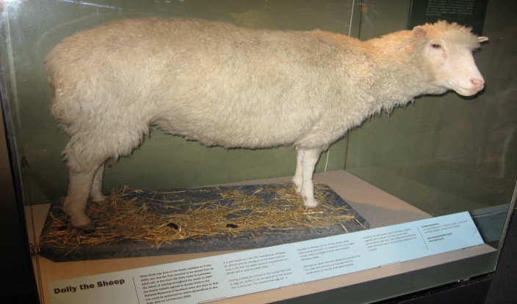 Source

SAVOIR+

Il peut aussi arriver à l'occasion que certains individus peuvent se reproduire sans avoir recours à la fécondation. Par exemple, certaines femelles peuvent voir leurs ovules se développer sans qu'ils aient été fécondés au préalable. On appelle ce phénomène parthénogenèse et on le retrouve, entre autres, chez certaines espèces d'insectes et de reptiles.

La reproduction chez les végétaux

La reproduction sexuée chez les végétaux
DEFINITION
Quand la naissance d’un ou de plusieurs individus se produit suite à la rencontre de deux types de cellules, mâles et femelles, on parle alors de reproduction sexuée. Les rejetons ressemblent beaucoup aux parents, mais ils n'en sont pas des copies identiques. La reproduction sexuée se manifeste autant chez les végétaux que chez les animaux.
En fait, ce type de reproduction a l’avantage de varier les bagages génétiques, amenant ainsi le brassage des gènes et la différenciation des individus, ce qui aurait pour effet de contribuer à la sélection naturelle des individus par laquelle seuls les plus forts survivent. C'est l'une des raisons qui expliquent que c'est le mode de reproduction le plus répandu sur la planète.
Alors que les mousses et les fougères se reproduisent à l’aide de spores, les plantes à fleurs perpétuent leur existence à l’aide de leurs fleurs et les conifères le font à l’aide de cônes. Voyons plus en profondeur le cycle de reproduction d'une plante à fleurs.

1. Libération et dispersion des graines
Le fruit est la structure qui contient les graines et qui les protège. Lorsque le fruit est séparé de l'individu mature, il peut lui arriver une multitude de chose. Il peut rester à l'endroit où il est tombé et lorsqu'il se détériore, il libère les graines. Il peut aussi être déplacé, par le vent, l'eau, l'humain ou un animal qui l'aurait mangé par exemple. Ainsi, les graines peuvent être dispersées.
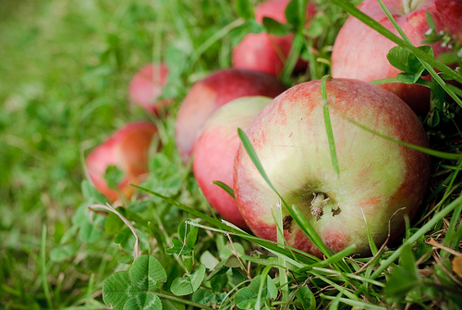

2. Germination
Chacune des graines contient une réserve nutritive et un embryon. Lorsque les conditions sont favorables (température, lumière, humidité, etc.), l'embryon se développe et la germination débute.
La graine est protégée par une enveloppe nommée tégument. À l'intérieur de celui-ci on retrouve les réserves nutritives utilisée lors de la croissance de la plantule (1 ou 2 cotylédons) ainsi que l'embryon lui-même. Celui-ci peut être divisée en trois parties:
- La gemmule qui deviendra les feuilles.
- La tigelle qui deviendra la tige de la plante.
- La radicule qui deviendra la racine de la plante.
​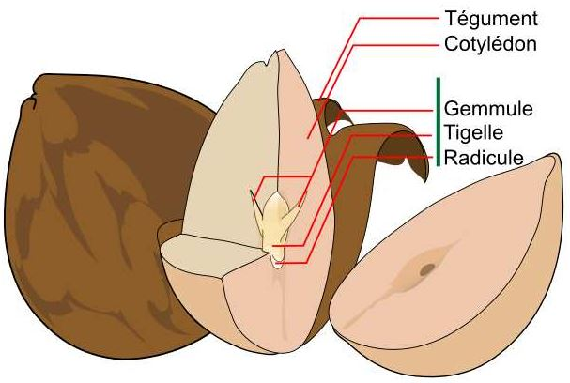 | ​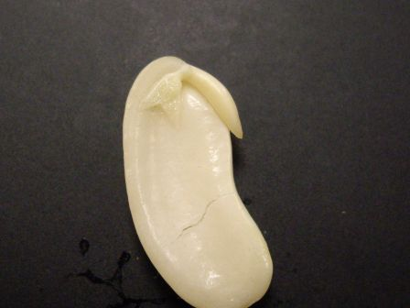

3. Croissance
Au cours de cette étape, l'embryon contenu dans la graine utilise toutes les réserves nutritives à sa disposition pour devenir finalement une plantule autonome. Celle-ci peut maintenant trouver les éléments nutritifs dont elle a besoin par le biais de ses racines et de ses feuilles.
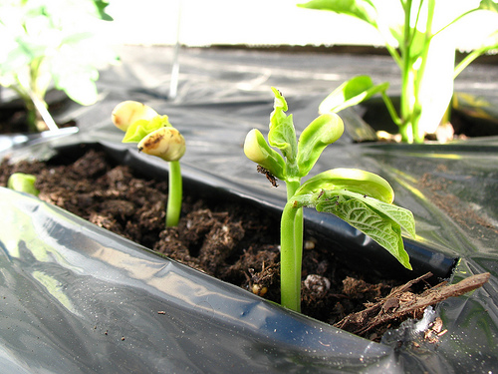
4. Floraison, pollinisation et fécondation
DEFINITION
La floraison est le moment où les fleurs se forment et s'épanouissent.
Les fleurs contiennent les structures nécessaires à la reproduction, donc à la production de graines. En effet, les étamines et le pistil sont les organes qui, respectivement, produisent les gamètes mâles et femelles. Pour voir l'anatomie d'une fleur, vous pouvez consulter la section Les structures impliquées dans la reproduction sexuée des fleurs.
DEFINITION
La pollinisation est le processus par lequel le pollen de l’organe reproducteur mâle (qui contient les gamètes mâles) est transporté jusqu’à l’organe reproducteur femelle (qui contient les gamètes femelles) afin qu’une fécondation soit possible.
La fécondation est l'union d'un gamète mâle et d'un gamète femelle.
Les principaux agents pollinisateurs sont le vent et les insectes. Les fleurs attirent les insectes par leurs couleurs, leurs formes, leurs odeurs et aussi par le nectar qu'elles peuvent offrir aux insectes. Une fois que le grain de pollen se retrouve sur le sommet du pistil d'une fleur, appelé stigmate, il forme un tube pollinique qui le mène aux ovules contenus dans l'ovaire de cette fleur. Chaque ovule fécondé par un grain de pollen résulte en une graine.
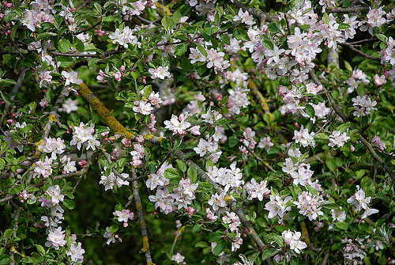
Source

5. Fructification
DEFINITION
La fructification est la formation d'un fruit à partir d'une fleur.
Le fruit est le résultat de la modification de l'ovaire de la fleur. L'ovaire devient ainsi une substance nutritive qui protège les graines. Éventuellement, le fruit tombera au sol ou sera emporté par un animal, les graines seront libérées et le cycle recommencera de nouveau.
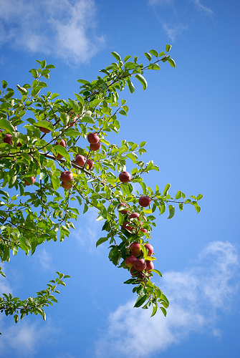

La reproduction asexuée chez les végétaux
DEFINITION
La reproduction asexuée a lieu lorsqu'un individu arrive à produire une copie identique de lui-même. Tous les descendants portent alors le nom de clone. Ce type de reproduction ne nécessite aucunement la présence de parties mâles et femelles. Ce type de reproduction se manifeste autant chez les végétaux que chez certaines espèces d'animaux.
Les modes de reproduction asexuée chez les végétaux sont nombreux, mais ils reposent sur deux concepts: la formation d'organes spécialisés et la fragmentation de l'organisme. Parmi ceux-ci, on compte le marcottage, le bouturage, le greffage et la séparation du rhizome.
Mode de reproduction asexuée chez les végétaux | Description
Marcottage | Technique qui consiste à augmenter la densité de certains arbustes.  Il s’agit de maintenir près du sol les branches basses d’arbustes. En étant ainsi près du sol, ces branches produisent des racines, formant ainsi de nouveaux arbustes. | 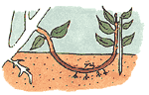
Bouturage | Technique consistant à placer dans l’eau une ou plusieurs tiges d’un plant, les forçant ainsi à former des racines adventives. Ces tiges sont coupées au niveau des noeuds de la plante  Les tiges, accompagnées de leurs nouvelles racines, pourront ensuite être plantées afin de former de nouveaux plants.  Cette technique est fréquente et simple d’utilisation pour multiplier des plantes telles que le géranium ou le Coléus. | 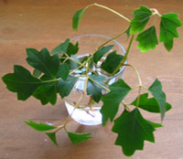
Greffage | Technique qui consiste à associer une variété végétale à une autre. Les variétés appartiennent toutefois à une même famille ou un même genre.  On prélève une jeune branche saine que l’on soude à un plant mère qui est également jeune et en bonne santé.  Une fois que le greffon sera bien fixé au plant mère, l’ensemble se comportera comme un seul individu dont une partie possède les caractéristiques du greffon et l’autre partie, celles du plant mère. | 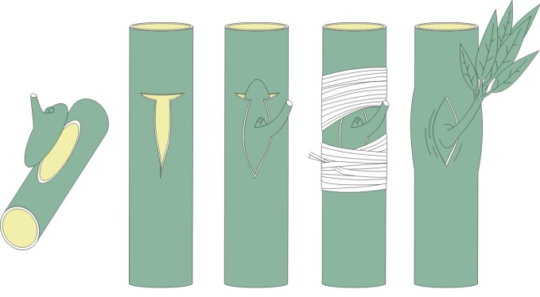  Source
Séparation du rhizome | Le rhizome est l'une des structures spécialisées d’un plant végétal. Il s'agit d’une tige souterraine qui se ramifie avec le temps. Aux extrémités de ce rhizome pousse de jeunes plants.  La séparation du rhizome est une technique qui consiste à séparer à l’aide d’un couteau stérilisé ces jeunes plants du pied mère.  Une fois que le jeune plant et une partie du rhizome sont sortis de terre, il suffit de les planter ailleurs. | 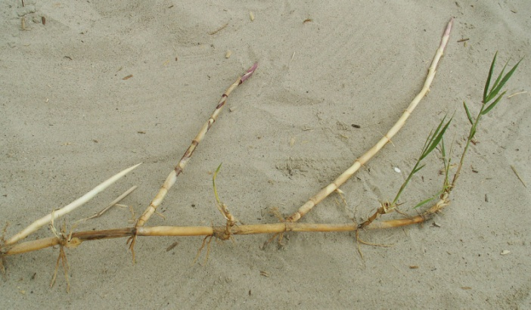  Source

